dOCUMENTAIE PROFILE PLUS

Opdrachtgever :

Jan zuur

Auteurs:

Ebram Moawad

&

Pedro Eduardo Cardoso

Inhoudsopgave

Inhoudsopgave 1

Inleiding 2

Product Owner 3

Ebram en Pedro (Ontwikkelaars) 3

Jan Zuur (Beoordelaar) 3

Kleurenpalet 4

2. Secundaire kleur: Lichtgrijs (#f8f9fa en #f4f4f4) 4

3. knopkleur: Donkerblauw (#0056b3) 4

4. Hover-kleur: Nog donkerder blauw (#004080) 4

Wireframes 5

School 6

Work 6

Hobby’s 7

Mockups 8

Header (Opened) 8

Home 8

Hobbies 8

School 9

Work 9

Login 10

Structuur 11

Hoofdonderdelen 11

Header 11

Pagina’s 11

Footer 12

Technische opzet 12

Conclusie 13

# Inleiding

ProfielPlus is een website waarmee gebruikers hun persoonlijke en werkgegevens eenvoudig kunnen bijhouden en beheren. De applicatie is speciaal gemaakt voor studenten en jonge professionals die hun informatie, zoals opleidingen, werkervaring en hobby’s, overzichtelijk op één plek willen opslaan. Met een moderne en gebruiksvriendelijke indeling zorgt ProfielPlus ervoor dat alle gegevens snel en gemakkelijk te vinden zijn, zodat gebruikers altijd een compleet overzicht hebben van hun profielinformatie. Hierdoor wordt het bijwerken en terugvinden van persoonlijke gegevens eenvoudig en efficiënt.

# Product Owner

In dit project is de ontwikkeling van de **Profiel Plus** webapplicatie een gedeelde verantwoordelijkheid tussen de twee hoofdontwikkelaars, **Ebram** en **Pedro**. Samen werken zij aan het ontwerp en de technische realisatie van de applicatie. Daarnaast is er een beoordelaar, **Jan Zuur**, die toezicht houdt op de voortgang en kwaliteit van het eindproduct. Hieronder worden de rollen en verantwoordelijkheden van elk teamlid beschreven.

## Ebram en Pedro (Ontwikkelaars)

Ebram en Pedro zijn samen verantwoordelijk voor het gehele ontwikkelproces van de ProfielPlus-applicatie. Zij delen alle verantwoordelijkheden en werken nauw samen om ervoor te zorgen dat het project voldoet aan de technische en functionele eisen. Hun taken zijn gelijk verdeeld, waarbij beiden bijdragen aan zowel de front-end als de backend van de applicatie.

## Jan Zuur (Beoordelaar)

Jan Zuur fungeert als de beoordelaar van het project en bewaakt de kwaliteit van het eindproduct. Hij is verantwoordelijk voor het evalueren van de voortgang en voor het beoordelen of de applicatie voldoet aan de gestelde eisen en specificaties.

Kleurenpalet  
  
1. Primaire kleur : blauw (#2368B7)

* **Toepassing**: Gebruikt voor de achtergrond van de header en footer, evenals de login header.
* **Waarom deze keuze:** Blauw straalt professionaliteit, betrouwbaarheid en stabiliteit uit, wat belangrijk is voor een applicatie die persoonlijke en academische gegevens beheert. Het geeft een gevoel van vertrouwen aan de gebruiker.

## 2. Secundaire kleur: Lichtgrijs (#f8f9fa en #f4f4f4)

* **Toepassing:** Gebruikt voor de achtergrond van het hoofdgedeelte en de login pagina.
* **Waarom deze keuze:** Lichtgrijs biedt een neutrale, rustige achtergrond die helpt bij het benadrukken van de belangrijkste elementen zoals tekst, knoppen en formulieren. Het zorgt voor een heldere en schone uitstraling zonder visuele ruis.

## 3. knopkleur: Donkerblauw (#0056b3)

* **Toepassing**: Gebruikt voor knoppen en hover-effecten in de navigatie.
* **Waarom deze keuze**: Donkerblauw versterkt de visuele hiërarchie zonder te veel af te leiden. Het creëert een duidelijke focus op interactieve elementen, zoals knoppen, en zorgt voor een consistent kleurenschema.\

## 4. Hover-kleur: Nog donkerder blauw (#004080)

* **Toepassing:** Gebruikt als hover-effect voor knoppen en links.
* A screenshot of a computer

  Description automatically generated**Waarom deze keuze**: De donkerdere variant van blauw geeft gebruikers visuele feedback bij interacties en maakt het duidelijk dat een element klikbaar is. Het zorgt voor een subtiele, maar effectieve interactie-ervaring.

Wireframes   
Header  
Een eenvoudige header met verschillende navigatie-opties.  
  
  
Footer  
Compacte footer met minimale informatie.  
  
  
  
Index (Home)  
Welkom pagina waar een welkom message in staat en een leuke intro over ons.  
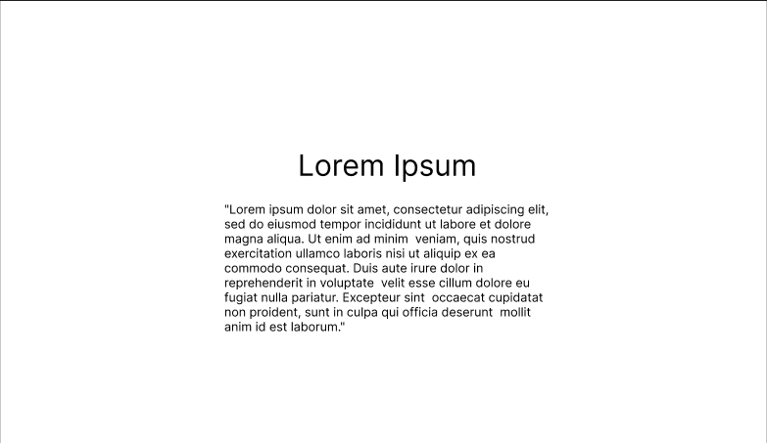

## School

Pagina waar de voorgaande opleidingen staan opgeschreven.

Work  
Pagina waar alle voorgaande projecten in staan.

Hobby’s  
  
Pagina waarin onze hobbies worden laten zien en een leuke foto van ons.  
Mockups  
  
Header  


Header (Opened)  
  
  
Index

## Afbeelding met tekst, schermopname, Lettertype, ontwerp Automatisch gegenereerde beschrijvingHome

Hobbies

## A screenshot of a computer Description automatically generatedSchool

## A screenshot of a computer Description automatically generatedWork

## Login

# Structuur

De ProfielPlus webapplicatie is gebouwd om gebruikers een eenvoudige en overzichtelijke ervaring te bieden bij het bekijken en beheren van hun profielinformatie. De website is opgedeeld in verschillende vaste onderdelen om de navigatie en het gebruiksgemak te verbeteren

## Hoofdonderdelen

### Header

De header bevindt zich bovenaan elke pagina en bevat:

* **Logo**: Een herkenbaar logo om de applicatie te merken
* **Navagatiemenu:** Een eenvoudig menu met links naar verschillende pagina's, zoals:

1. **Home**: De startpagina
2. **School**: informatie over de opleidingen
3. **Werk**: Overzicht van werkervaring en projecten.
4. **Hobby’s**: Sectie met hobby's en interesses.

Dit menu maakt het gemakkelijk voor gebruikers om snel naar verschillende delen van de applicatie te navigeren.

### Pagina’s

**Home**

Dit is de eerste pagina die gebruikers zien. Hier wordt een introductie gegeven over de makers van de applicatie (Ebram en Pedro) en het doel van ProfielPlus.

**School**

Op deze pagina vinden gebruikers details over de opleidingen die ze hebben gevolgd, zoals diploma’s en scholen.

**Werk**

Hier staan werkervaringen en projecten waar de gebruikers aan hebben gewerkt. Dit bevat informatie over verschillende banen, stages, en projecten die relevant zijn voor hun ontwikkeling.

**Hobby’s**

Een leuke pagina waar gebruikers hun persoonlijke interesses en hobby’s kunnen delen. Deze sectie bevat vaak foto’s die de hobby’s van de gebruikers tonen.

### Footer

De footer bevindt zich onderaan elke pagina en bevat:

* Basisinformatie, zoals **copyrightinformatie** (© Ebram & Pedro 2024).
* Eventueel andere nuttige links of contactinformatie, afhankelijk van de behoeften van de applicatie.

## Technische opzet

De ProfielPlus webapplicatie is gebouwd met HTML, CSS en JavaScript voor een eenvoudige en gebruiksvriendelijke ervaring. HTML vormt de basisstructuur van de applicatie, terwijl CSS zorgt voor de opmaak. Het kleurenpalet en de lettertypen geven de site een professionele uitstraling. JavaScript ondersteunt de interactieve functies, zoals het inloggen en dynamisch laden van content, zodat de pagina niet volledig hoeft te verversen.

# Conclusie

De ProfielPlus webapplicatie biedt een eenvoudige en veilige manier voor gebruikers om hun persoonlijke profiel te beheren, allemaal in de browser zonder dat er een backend nodig is. Door gebruik te maken van HTML, CSS en JavaScript, is de applicatie snel, gebruiksvriendelijk en makkelijk te onderhouden. Door alle gegevens lokaal in de browser op te slaan, wordt de gebruikerservaring soepel en veilig gehouden zonder complexe serveroplossingen. Hierdoor is de ProfielPlus-applicatie een geschikte oplossing voor het beheren van persoonlijke informatie op een gebruiksvriendelijke manier, zonder afhankelijkheid van backend-technologieën.